2025年天津高考真题化学试题
学校:___________姓名：___________班级：___________考号：___________

一、单选题
1．天津位于渤海之滨，地处“九河下梢”，因河而生，向海而兴，自古流传着“精卫填海”“哪吒闹海”等传说，其海水资源丰富，下列说法错误的是
A．海水可经蒸馏制备淡水
B．海水经氯气氧化可直接得到液溴
C．海水晒盐的过程涉及溶液的蒸发、结晶
D．用离子交换膜法电解饱和$\text{NaCl}$溶液可得到烧碱溶液
2．下列可用作食品添加剂且属于无机物的是
A．硫酸铅 B．木糖醇 C．葡萄糖酸-δ-内酯 D．二氧化硫
3．下列离子在溶液中能大量共存的是
A．${\text{Al}}^{3+}、{\text{Na}}^{+}、{\text{S}}^{2−}、{\text{MnO}}_{4}^{−}$ B．${\text{Fe}}^{2+}、{\text{H}}^{+}、{\text{SO}}_{3}^{2−}、{\text{Br}}^{−}$
C．${\text{NH}}_{4}^{+}、{\text{Mg}}^{2+}、{\text{OH}}^{−}、{\text{I}}^{−}$ D．${\left[\text{Ag}{\left({\text{NH}}_{3}\right)}_{2}\right]}^{+}、{\text{K}}^{+}、{\text{OH}}^{−}、{\text{Cl}}^{−}$
4．下列比较结果，错误的是
A．熔点：石英>苯酚
B．热稳定性：$\text{HI}>\text{HF}$
C．离子半径：${\text{Mg}}^{2+}>{\text{Al}}^{3+}$
D．分散系中分散质粒子的直径：$\text{Fe}{(\text{OH})}_{3}$胶体$>\text{NaOH}$溶液
5．下列叙述和反应方程式相对应且正确的是
A．实验室制备氨气：${\text{NH}}_{4}\text{Cl}≜{\text{NH}}_{3}↑+\text{HCl}↑$
B．${\text{SiO}}_{2}$与盐酸反应：${\text{SiO}}_{2}+4\text{HCl}={\text{SiCl}}_{4}+2{\text{H}}_{2}\text{O}$
C．常温下，将氯气通入$\text{NaOH}$溶液中：${\text{Cl}}_{2}+2\text{NaOH}=\text{NaCl}+\text{NaClO}+{\text{H}}_{2}\text{O}$
D．氯化亚铁溶液中加入稀硝酸：$3{\text{FeCl}}_{2}+6{\text{HNO}}_{3}$(稀)$=2{\text{FeCl}}_{3}+\text{Fe}{\left({\text{NO}}_{3}\right)}_{3}+3{\text{NO}}_{2}↑+3{\text{H}}_{2}\text{O}$
6．仪器分析在化学研究中有重要应用。下列方法选择错误的是
A．用pH计区分KCl溶液和NaNO₃溶液 B．用X射线衍射法区分玻璃和蓝宝石
C．用原子光谱鉴定样品中含有元素Li D．用质谱区分正己醇和正庚醇
7．利用反应$\text{NaClO}+2{\text{NaN}}_{3}+2{\text{CH}}_{3}\text{COOH}=\text{NaCl}+2{\text{CH}}_{3}\text{COONa}+{\text{H}}_{2}\text{O}+3{\text{N}}_{2}↑$可处理${\text{NaN}}_{3}$。设$N_{\text{A}}$为阿伏加德罗常数的值，下列说法正确的是
A．$1\text{ mol }{\text{N}}_{3}^{−}$中含有的电子数目为$21N_{\text{A}}$
B．消耗$\text{1 mol NaClO}$，生成${\text{N}}_{2}$的体积为67.2 L
C．处理6.5 g NaN₃，至少需要$\text{NaClO 0.05 mol}$
D．处理1 mol NaN₃，反应转移的电子数目为$2N_{\text{A}}$
8．油脂、淀粉、纤维素和蛋白质是重要的物质。下列说法错误的是
A．油脂为高级脂肪酸的甘油酯，属于高分子化合物
B．油脂、淀粉、纤维素和蛋白质均可发生水解反应
C．蛋白质是由多种氨基酸通过肽键等相互连接形成的有机分子
D．淀粉和纤维素的分子式均可表示为(C₆H₁₀O₅)n，二者结构不同
9．依据下列实验操作及现象，不能得出相应结论的是
 | 实验操作及现象 | 结论
A | 将稀盐酸滴入NaHCO₃溶液中，产生的气体通入澄清的石灰水，石灰水变浑浊 | 非金属性：Cl>C
B | 硫化锌(ZnS，白色)、硫化镉(CdS，黄色)为难溶电解质。向浓度均为0.1 mol/L的Zn²⁺、Cd²⁺混合液中，滴加Na₂S稀溶液，先出现的沉淀是黄色的 | $$K_{\text{sp}}\left(\text{ZnS}\right)\text{>}K_{\text{sp}}\left(\text{CdS}\right)$$
C | 向可能含有Fe²⁺的未知溶液中，滴加1滴${\text{K}}_{\text{3}}\left[\text{Fe}{\left(\text{CN}\right)}_{\text{6}}\right]$溶液，有特征蓝色沉淀生成 | 原未知溶液中含有Fe²⁺
D | 向含有新制的氢氧化铜的碱性溶液中，加入乙醛溶液并加热，出现砖红色沉淀 | 乙醛具有还原性
A．A B．B C．C D．D
10．我国科学家报道了如下反应。
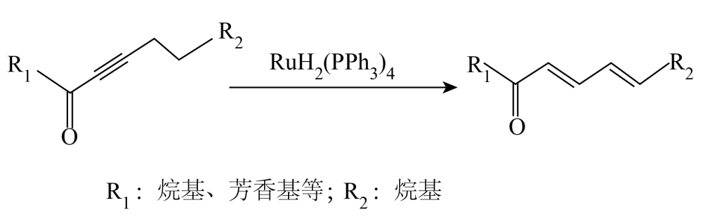
有关该反应的说法错误的是
A．反应物与产物的摩尔质量相同
B．反应物与产物的红外光谱相同
C．反应物与产物均能使酸性高锰酸钾溶液褪色
D．反应过程中有碳氢键的断裂和碳碳双键的形成
11．下图是简易量热计装置示意图，下列反应的反应热不适宜用该装置测定的是
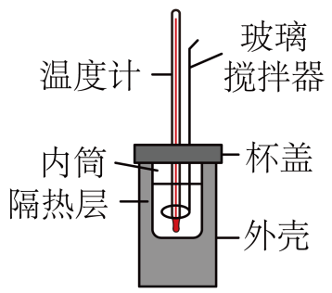
A．BaO和足量的水 B．Al和足量的NaOH溶液
C．ZnO和足量的稀硫酸 D．KOH溶液和足量的稀盐酸
12．苹果酸是二元弱酸，以H₂A表示，常用于制造药物、糖果等。25℃时，溶液中H₂A、HA⁻和A²⁻的分布系数$\text{δ}\left(x\right)$随溶液pH变化如图。
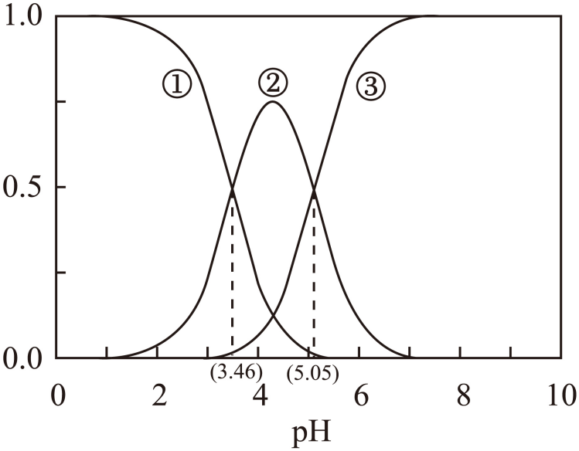
例如：A²⁻的分布系数$δ\left({\text{A}}^{2−}\right)=\frac{c\left({\text{A}}^{2−}\right)}{c\left({\text{H}}_{2}\text{A}\right)+c\left({\text{HA}}^{−}\right)+c\left({\text{A}}^{2−}\right)}$
该温度下，下列说法错误的是
A．曲线①是H₂A的分布系数曲线
B．H₂A的$K_{a1}={10}^{−3.46}$
C．反应${\text{H}}_{2}\text{A}+{\text{A}}^{2−}⇌2{\text{HA}}^{−}$的平衡常数$K={10}^{−1.59}$
D．pH=6时，溶液中粒子浓度的大小关系为$c\left({\text{A}}^{2−}\right)>c\left({\text{HA}}^{−}\right)>c\left({\text{H}}_{2}\text{A}\right)$

二、解答题
13．硫是一种重要的非金属元素。
(1)基态S原子的价层电子的轨道表示式为 。H₂S的VSEPR模型名称为 ，其空间结构为 。
(2)H₂O、H₂S、H₂Se的沸点由高到低的顺序为 。
(3)NH₄HS的电子式为 。在25℃和101 kPa下，NH₃与H₂S两种气体反应生成1 mol NH₄HS固体时，放出90.4 kJ的热量，该反应的热化学方程式为 。
(4)25℃时，H₂S的K_{a1}和K_{a2}分别为1.1×10⁻⁷、1.3×10⁻¹³，NH₃·H₂O的K_{b}为1.8×10⁻⁵，则NH₄HS水溶液显 (填“酸性”“中性”“碱性”)。
(5)硫化锂晶体的晶胞如图，晶胞中含有硫离子的数目为 ；与硫离子最近且距离相等的锂离子的数目为 。
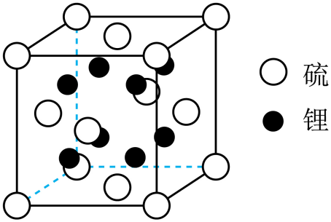
(6)将1.0 g硫粉和2.0 g铁粉均匀混合，放在陶土网上堆成条状。用灼热的玻璃棒触及混合粉末的一端引发反应，反应剧烈。实验中可能发生的反应为 (用化学方程式表示)。
14．我国学者报道了一种制备醇的新方法，其合成及进一步转化为化合物H的反应路线如下所示。
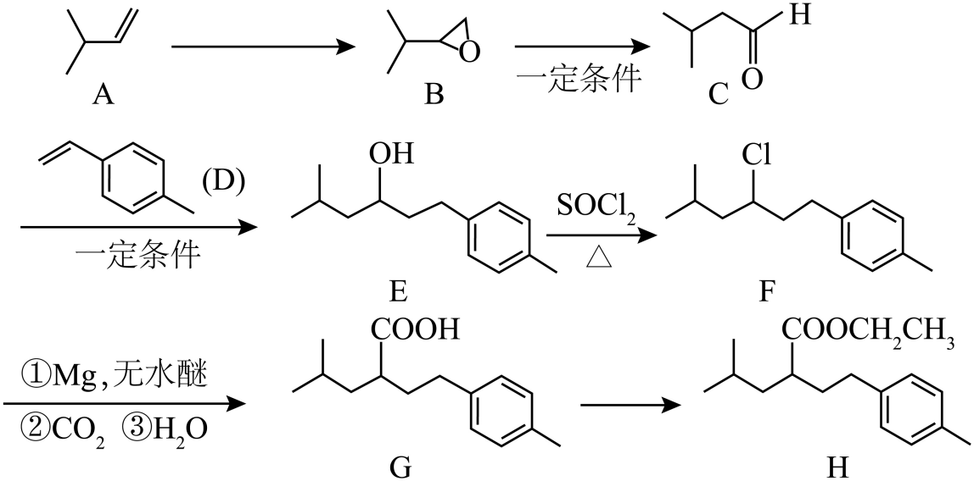
已知：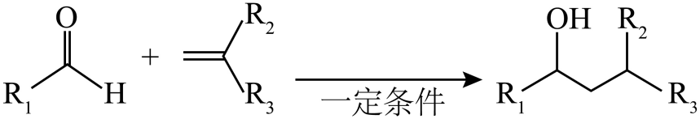
R₁：烷基、芳香基；R₂：芳香基、烷基、H；R₃：芳香基、烷基
(1)A→B的反应试剂及条件为 。
(2)B的含有碳氧双键的同分异构体数目为 (不考虑立体异构)。
(3)C的系统命名法的名称为 ，其核磁共振氢谱有 组吸收峰。
(4)D中最多共平面原子数目为 。
(5)E中官能团的名称为 ，含有的手性碳原子数目为 。
(6)E→F的反应类型为 。
(7)G→H的反应方程式为 。
(8)以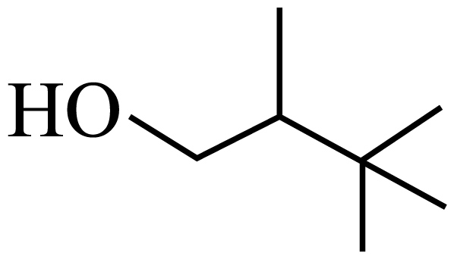及题干中的有机化合物为原料(无机试剂任选)，参考所给反应路线及条件，完成下列目标化合物的合成 。
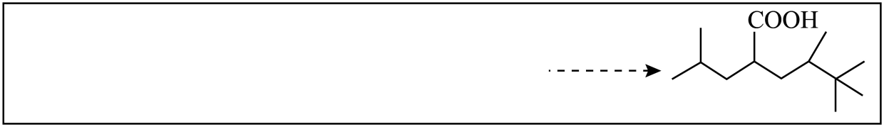
15．硫酸铜铵可用作杀虫剂等，其晶体组成可表示为${\left({\text{NH}}_{4}\right)}_{x}{\text{Cu}}_{y}{\left({\text{SO}}_{4}\right)}_{z}⋅{\text{nH}}_{2}\text{O}$。某学习小组为探究其组成进行了如下实验。
Ⅰ．溶液的配制
将硫酸铜铵晶体研细，准确称量20.000 g，在烧杯中加入适量水溶解，用容量瓶配制成500 mL溶液。
Ⅱ．组成的测定
①SO${}_{4}^{2−}$定量分析：取25.00 mL硫酸铜铵溶液放入烧杯中，加入过量的经盐酸酸化的BaCl₂溶液，使SO${}_{4}^{2−}$完全沉淀，经过滤、洗涤、干燥至恒重，得到BaSO₄固体并记录质量。重复四次实验，结果分别为1.066 g、1.164 g、1.165 g和1.166 g。
②Cu²⁺定量分析：取25.00 mL硫酸铜铵溶液放入锥形瓶中，调节溶液的pH至3~4，加入过量的KI溶液，用0.1000 mol/L Na₂S₂O₃溶液滴定至浅黄色，加入指示剂，充分摇动后继续滴定至终点。重复四次实验，消耗Na₂S₂O₃溶液的平均体积为25.00 mL。
已知：$2{\text{Cu}}^{2+}+4{\text{I}}^{−}=2\text{CuI}↓+{\text{I}}_{2},{\text{I}}_{2}+2{\text{S}}_{2}{\text{O}}_{3}^{2−}=2{\text{I}}^{−}+{\text{S}}_{4}{\text{O}}_{6}^{2−}$
(1)研细晶体的仪器名称为 。
(2)配制500 mL溶液定容时，操作的正确顺序为 (填序号)。
a.将蒸馏水注入容量瓶
b.改用胶头滴管滴加蒸馏水
c.观察到液面离刻度线1~2 cm
d.至凹液面与刻度线相切
(3)分析${\text{SO}}_{4}^{2−}$时，洗涤沉淀能否用稀硫酸作为洗涤试剂？ (填“能”或“不能”)。实验得到BaSO₄的平均质量为 。
(4)分析Cu²⁺时：①选用的指示剂为 ；②临近滴定终点时，需改为半滴滴加，其具体操作为 ；③达到滴定终点的标志为 。
(5)硫酸铜铵晶体中元素Cu的质量分数为 。
(6)判断下列操作的影响(填“偏高”“偏低”或“无影响”)；
①若在配制硫酸铜铵溶液时，烧杯中的溶液有少量溅出，则所配溶液浓度 ；
②若在滴定终点读数时，俯视液面，则Cu²⁺含量的测定结果 。
(7)根据上述实验和结果，能否推断出硫酸铜铵晶体的化学式？说明理由。 (填“能”或“不能”)，理由是 。
16．以苯为代表的挥发性有机污染物可以在Co₃O₄的催化作用下，与O₂反应生成CO₂和H₂O，进一步将CO₂转化成高附加值的化学品，可减少污染和碳排放。
Ⅰ．CO₂与苯的分子结构
(1)CO₂分子中碳原子的杂化轨道类型为 ，苯是 (填“极性”或“非极性”)分子。
Ⅱ．苯的催化氧化
Co₃O₄做催化剂时，在有、无光照条件下，苯的催化氧化产物相同，但反应历程不同。无光照条件下反应活化能为38 kJ/mol，有光照条件下反应活化能为26 kJ/mol。如图是290℃时，有、无光照条件下，苯的转化率随时间的变化曲线。
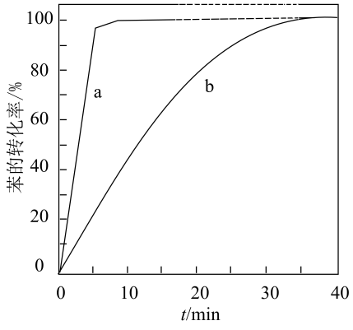
(2)光照条件下，对应的转化率曲线为 (填“a”或“b”)。
(3)有、无光照条件下，两种反应历程的$ΔH$ (填“相等”或“不等”)。
Ⅲ．CO₂的转化
(4)CO₂与H₂反应可以合成甲醇：${\text{CO}}_{2}(\text{g})+3{\text{H}}_{2}(\text{g})\overset{催化剂}{⇌}{\text{CH}}_{3}\text{OH}(\text{g})+{\text{H}}_{2}\text{O}(\text{g}) ΔH<0$。一定温度下，等物质的量的CO₂和H₂在恒容密闭容器中发生上述反应达到平衡后，下列各操作有利于平衡正向移动的是 (填序号)。
a.分离出甲醇 b.充入稀有气体 c.增加H₂量 d.降低温度
(5)一定条件下，以CO₂和CH₃OH为原料制备HCOOH和甲酸盐，其装置原理如图。
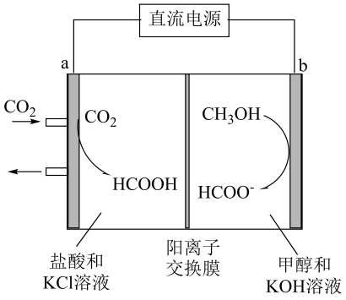
①电极a是 极，电极反应式为 ；
②电解过程中，电极b一侧的溶液pH将 (填“升高”“不变”或“降低”)；
③电解过程中通过阳离子交换膜的离子为 。

《2025年天津高考真题化学试题》参考答案
题号 | 1 | 2 | 3 | 4 | 5 | 6 | 7 | 8 | 9 | 10
答案 | B | D | D | B | C | A | C | A | A | B
题号 | 11 | 12
答案 | B | C

1．B
【详解】A．蒸馏法通过蒸发和冷凝分离水和盐分，正确制备淡水，A正确；
B．海水中的${\text{Br}}^{−}$需经${\text{Cl}}_{2}$氧化生成${\text{Br}}_{2}$，但需进一步蒸馏或萃取才能得到液溴，不能直接获得，B错误；
C．海水晒盐通过蒸发水分使$\text{NaCl}$结晶析出，属于蒸发结晶过程，C正确；
D．离子交换膜电解$\text{NaCl}$溶液时，阴极区生成$\text{NaOH}$并富集，得到烧碱溶液，D正确；
故答案选B。
2．D
【详解】A．硫酸铅为重金属盐，会导致蛋白质变性，不能用作食品添加剂，A错误；
B．木糖醇分子中含有5个羟基的五元醇，属于有机物，不属于无机物，B错误；
C．葡萄糖酸-δ-内酯是含有羟基和酯基的内酯化合物，属于有机物，不属于无机物，C错误；
D．二氧化硫是酸性氧化物，在国家规定的食品添加范围内，添加的二氧化硫可以起到防腐和抗氧化的作用，能用作食品添加剂，D正确；
故选D。
3．D
【详解】A．${Al}^{3+}$与$S^{2−}$发生互促双水解$2{Al}^{3+}+3S^{2−}+6H_{2}O=2Al{(OH)}_{3}↓+3H_{2}S↑$，且${MnO}_{4}^{−}$会氧化$S^{2−}$，不能共存，A错误；
B．$H^{+}$与${SO}_{3}^{2−}$不共存能，会生成二氧化硫和水，B错误；
C．${\text{NH}}_{4}^{+}$与${OH}^{−}$反应生成${NH}_{3}·H_{2}O$，${Mg}^{2+}$与${OH}^{−}$生成$\text{Mg}{\left(\text{OH}\right)}_{\text{2}}$沉淀，不能共存，C错误；
D．4种离子均互不发生反应，D正确；
故答案选D。
4．B
【详解】A．石英（${SiO}_{2}$）为共价晶体，苯酚为分子晶体，共价晶体熔点高于分子晶体，A正确；
B．非金属性：F＞I，简单氢化物的热稳定性HF＞HI，B错误；
C．${Mg}^{2+}$和${Al}^{3+}$为同周期阳离子，电子层排布相同，核电荷数越大，离子半径越小，离子半径：${\text{Mg}}^{2+}>{\text{Al}}^{3+}$，C正确；
D．胶体分散质粒子直径（1-100 nm）大于溶液中溶质粒子（＜1 nm），D正确；
故选B。
5．C
【详解】A．实验室制备氨气需要${NH}_{4}Cl$与$Ca{(OH)}_{2}$共热：${\text{2NH}}_{\text{4}}\text{Cl+Ca}\left(\text{OH}\right)≜{\text{CaCl}}_{\text{2}}{\text{+2NH}}_{\text{3}}↑+2{\text{H}}_{\text{2}}\text{O}$，单独加热${\text{NH}}_{\text{4}}\text{Cl}$会分解但无法有效收集${\text{NH}}_{\text{3}}$，A错误；
B．${\text{SiO}}_{2}$不与盐酸反应，B错误；
C．常温下${\text{Cl}}_{2}$通入$NaOH$溶液中，发生反应：${Cl}_{2}+2NaOH=NaCl+NaClO+H_{2}O$，方程式书写正确，C正确；
D．稀硝酸与${FeCl}_{2}$反应时，还原产物应为$NO$，方程式为：$4{HNO}_{3}(稀)+3{FeCl}_{2}=2{FeCl}_{3}+Fe{({NO}_{3})}_{3}+NO↑+2H_{2}O$，D错误；
故答案选C。
6．A
【详解】A．KCl溶液和NaNO₃溶液均为强酸强碱盐，溶液均呈中性，pH计无法区分两者，A错误；
B．X射线衍射法可区分晶体（蓝宝石）和非晶体（玻璃）的衍射图谱，B正确；
C．原子光谱通过特征谱线可鉴定元素种类，C正确；
D．正己醇和正庚醇相对分子质量不同，质谱通过分子离子峰质荷比差异可区分正己醇和正庚醇，D正确；
故选A。
7．C
【详解】A．N${}_{3}^{\text{-}}$离子的电子数为3×7+1=22，则1 mol N${}_{3}^{\text{-}}$离子含有的电子数为1mol×22×N_{A}mol⁻¹=22N_{A}，A错误；
B．未明确是否为标准状况，无法计算消耗1mol次氯酸钠时，生成氮气的体积，B错误；
C．由方程式可知，反应消耗2 mol NaN₃时，消耗次氯酸钠的物质的量为1 mol ，则处理6.5 g NaN₃ 时，至少需要次氯酸钠的物质的量为$\frac{\text{6.5g}}{\text{65g/mol}}$×$\frac{1}{2}$=0.05 mol，C正确；
D．由方程式可知，反应消耗2 mol NaN₃时，转移电子的物质的量为2mol，处理1 mol NaN₃时，转移电子的数目为1mol×2×$\frac{1}{2}$×N_{A}mol⁻¹=N_{A}，D错误；
故选C。
8．A
【详解】A．油脂由高级脂肪酸和甘油形成，但相对分子质量较小，不属于高分子化合物，A错误；
B．油脂水解生成甘油和脂肪酸，淀粉、纤维素水解为葡萄糖，蛋白质水解为氨基酸，均可水解，B正确；
C．蛋白质由氨基酸通过肽键等连接形成，描述正确，C正确；
D．淀粉和纤维素分子式均为${\left({\text{C}}_{\text{6}}{\text{H}}_{\text{10}}{\text{O}}_{\text{5}}\right)}_{\text{n}}$，但葡萄糖单元连接方式不同，结构不同，D正确；
故选A。
9．A
【详解】A．稀盐酸与NaHCO₃反应生成CO₂，只能说明HCl酸性强于H₂CO₃，但HCl不是Cl的最高价酸，无法直接推断Cl的非金属性＞C，A结论错误；
B．先析出CdS黄色沉淀，说明CdS的溶度积更小，因此K_{sp}(ZnS)＞K_{sp}(CdS)，B结论正确；
C．${\text{K}}_{\text{3}}\left[\text{Fe}{\left(\text{CN}\right)}_{\text{6}}\right]$与${Fe}^{2+}$反应生成特征蓝色沉淀，可直接证明${Fe}^{2+}$存在，C结论正确；
D．乙醛与新制Cu(OH)₂在碱性条件下生成砖红色Cu₂O，说明乙醛被氧化，具有还原性，D结论正确；
故选A。
10．B
【详解】A．反应物与产物分子式相同，所以摩尔质量相同，故A正确；
B．反应物含碳碳三键，产物含碳碳双键，官能团不同，红外光谱不同，故B错误；
C．反应物含碳碳三键、产物含碳碳双键，均能被酸性高锰酸钾氧化，从而使酸性高锰酸钾溶液褪色，故C正确；
D．由反应物和产物的结构可知，反应过程中亚甲基（-CH₂-）转变为双键结构的一部分，此过程涉及碳氢键的断裂和碳碳双键的形成，故D正确；
故选B。
11．B
【详解】A．BaO与水反应生成Ba(OH)₂，为放热反应，无气体生成，反应在溶液中进行，热量损失少，适宜用简易量热计测定，A不符合题意；
B．Al与NaOH溶液反应生成H₂气体，气体逸出时会带走部分热量，导致热量测量不准确，不适宜用简易量热计测定，B符合题意；
C．ZnO与稀硫酸反应生成ZnSO₄和水，为放热反应，无气体生成，反应在溶液中进行，热量损失少，适宜用简易量热计测定，C不符合题意；
D．KOH与稀盐酸的中和反应，为放热反应，无气体生成，反应在溶液中进行，热量损失少，适宜用简易量热计测定，D不符合题意；
故选B。
12．C
【分析】${\text{H}}_{2}\text{A}$存在电离平衡：${\text{H}}_{2}\text{A}⇌{\text{HA}}^{−}{\text{+H}}^{+}$，${\text{HA}}^{−}⇌{\text{A}}^{2−}{\text{+H}}^{+}$，随$\text{pH}$升高，${\text{H}}_{2}\text{A}$的分布系数减小，为曲线①，${\text{HA}}^{−}$的分布系数先增大后减小，为曲线②，${\text{A}}^{2−}$的分布系数增大，为曲线③；根据图示，$\text{pH}=3.46$时，$\text{c}\left({\text{H}}_{2}\text{A}\right)=\text{c}\left({\text{HA}}^{−}\right)$时，${\text{K}}_{\text{a}1}=\frac{\text{c}\left({\text{HA}}^{−}\right)⋅\text{c}\left({\text{H}}^{+}\right)}{c\left({\text{H}}_{2}\text{A}\right)}={10}^{−3.46}$，同理：${\text{K}}_{\text{a}2}=\frac{\text{c}\left({\text{A}}^{2−}\right)⋅\text{c}\left({\text{H}}^{+}\right)}{\text{c}\left({\text{HA}}^{−}\right)}={10}^{−5.05}$。
【详解】A．由分析可知，随着pH升高，${\text{H}}_{2}\text{A}$的分布系数逐渐减小，故①为${\text{H}}_{2}\text{A}$的分布系数曲线，A正确；
B．由分析可知，$\text{pH}=3.46$时，$\text{δ}\left({\text{H}}_{2}\text{A}\right)=δ\left({\text{HA}}^{−}\right)$，即$\text{c}\left({\text{H}}_{2}\text{A}\right)=\text{c}\left({\text{HA}}^{−}\right)$，${\text{K}}_{\text{a}1}=\frac{\text{c}\left({\text{HA}}^{−}\right)⋅\text{c}\left({\text{H}}^{+}\right)}{\text{c}\left({\text{H}}_{2}\text{A}\right)}=\text{c}\left({\text{H}}^{+}\right)\text{=}{10}^{−3.46}$，B正确；
C．反应${\text{H}}_{2}\text{A}+{\text{A}}^{2−}⇌2{\text{HA}}^{−}$的平衡常数$K=\frac{{\text{c}}^{2}\left({\text{HA}}^{−}\right)}{\text{c}\left({\text{A}}^{2−}\right)\text{×c}\left({\text{H}}_{2}\text{A}\right)}=\frac{{\text{c}}^{2}\left({\text{HA}}^{−}\right)\text{·c}\left({\text{H}}^{+}\right)}{\text{c}\left({\text{A}}^{2−}\right)\text{·c}\left({\text{H}}_{2}\text{A}\right)\text{·c}\left({\text{H}}^{+}\right)}=\frac{{\text{K}}_{\text{a}1}}{{\text{K}}_{\text{a}2}}=\frac{{10}^{−3.46}}{{10}^{−5.05}}$ $={10}^{1.59}$，C错误；
D．pH=6时，由图像可知，${\text{A}}^{2−}$分布系数大于${\text{HA}}^{−}$，${\text{H}}_{2}\text{A}$分布系数极小，故$c\left({\text{A}}^{2−}\right)>c\left({\text{HA}}^{−}\right)>c\left({\text{H}}_{2}\text{A}\right)$，D正确；
故选C。
13．(1) 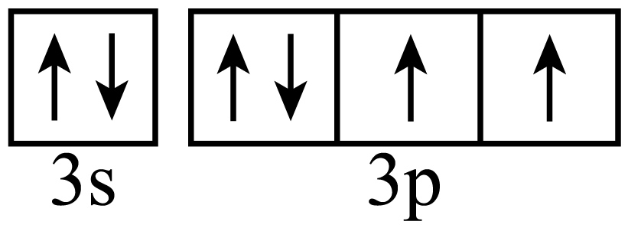 四面体形 V形
(2)${\text{H}}_{2}\text{O}>{\text{H}}_{2}\text{Se}>{\text{H}}_{2}\text{S}$
(3) 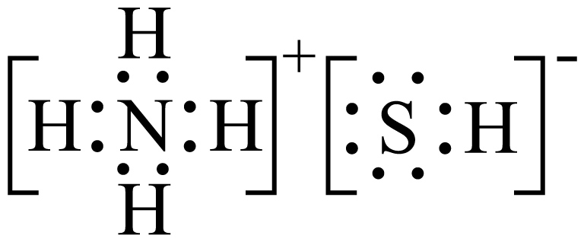 ${\text{NH}}_{3}(\text{g})+{\text{H}}_{2}\text{S}(\text{g})={\text{NH}}_{4}\text{HS}(\text{s}) ΔH=−90.4\text{kJ}/\text{mol}$
(4)碱性
(5) 4 8
(6)$\text{Fe}+\text{S}≜\text{FeS}$、$3\text{Fe}+2{\text{O}}_{2}\begin{aligned}\underline{\underline{点燃}} \\ \end{aligned}{\text{Fe}}_{3}{\text{O}}_{4}$、$\text{S}+{\text{O}}_{2}\begin{aligned}\underline{\underline{点燃}} \\ \end{aligned}{\text{SO}}_{2}$
【详解】（1）
S是16号元素，基态S原子的价层电子排布式为3s²3p⁴，轨道表示式为。H₂S中S原子价电子对数为4，VSEPR模型名称为四面体形，S原子有2个孤电子对，其空间结构为V形。
（2）H₂O、H₂S、H₂Se都是分子晶体，结构相似，H₂O能形成分子间氢键，沸点最高；H₂S的相对分子质量小于H₂Se，范德华力H₂S<H₂Se，所以沸点由高到低的顺序为${\text{H}}_{2}\text{O}>{\text{H}}_{2}\text{Se}>{\text{H}}_{2}\text{S}$；
（3）
NH₄HS是离子化合物，电子式为。在25℃和101 kPa下，NH₃与H₂S两种气体反应生成1 mol NH₄HS固体时，放出90.4 kJ的热量，放热反应焓变为负值，该反应的热化学方程式为${\text{NH}}_{3}(\text{g})+{\text{H}}_{2}\text{S}(\text{g})={\text{NH}}_{4}\text{HS}(\text{s}) ΔH=−90.4\text{kJ}/\text{mol}$；
（4）25℃时，H₂S的K_{a1}为1.1×10⁻⁷，NH₃·H₂O的K_{b}为1.8×10⁻⁵，根据“谁强显谁性”，NH₄HS水溶液显碱性。
（5）根据均摊原则，晶胞中含有硫离子的数目为$8×\frac{1}{8}+6×\frac{1}{2}=4$；根据图示，与硫离子最近且距离相等的锂离子的数目为8。
（6）实验中可能发生的反应有铁和S加热生成硫化亚铁、铁和氧气点燃生成四氧化三铁、硫燃烧生成二氧化硫，$\text{Fe}+\text{S}≜\text{FeS}$、$3\text{Fe}+2{\text{O}}_{2}\begin{aligned}\underline{\underline{点燃}} \\ \end{aligned}{\text{Fe}}_{3}{\text{O}}_{4}$、$\text{S}+{\text{O}}_{2}\begin{aligned}\underline{\underline{点燃}} \\ \end{aligned}{\text{SO}}_{2}$。
14．(1)${{\text{O}}_{2}}/{\text{Ag}}$，加热
(2)7
(3) 3-甲基丁醛 4
(4)17
(5) 羟基 1
(6)取代反应
(7)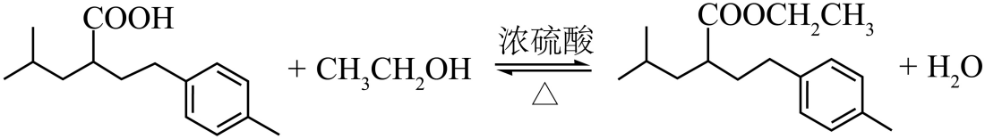
(8)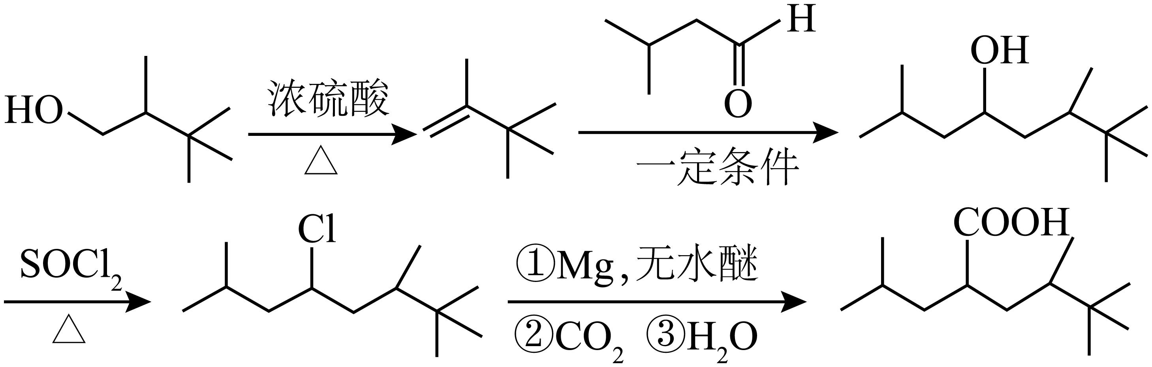
【分析】A发生氧化反应生成B，B在一定条件下转化为C，C和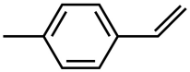在一定条件下生成E，E中羟基被氯原子取代生成F，F中碳氯键转化为羧基生成G，G与乙醇发生酯化反应生成H，据此解答。
【详解】（1）A→B的反应是碳碳双键发生环氧化反应转化为三元环醚，该反应的试剂及条件为${{\text{O}}_{2}}/{\text{Ag}}$，加热；
（2）B的分子式为$C_{5}H_{10}O$，不饱和度为1，其含有碳氧双键，则其余结构均为饱和结构，可有：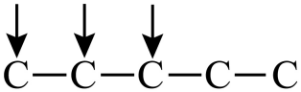、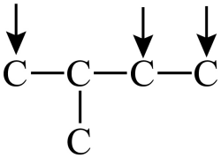、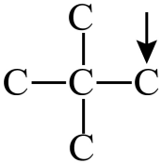（只画出了碳骨架，箭头所指碳氧双键的位置），不考虑立体异构，共有7种；
（3）C为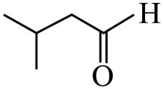，母体为丁醛，三号碳原子上有1个甲基，则系统命名法为：3-甲基丁醛；核磁共振氢谱有4组吸收峰，如图：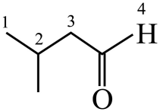；
（4）苯环是平面结构，碳碳双键也是平面结构，单键可以旋转，则苯乙烯中所有原子均可能共面，D分子中相当于苯乙烯苯环上一个氢原子（乙烯基对位）被甲基取代，甲基经过旋转最多可以有1个氢原子处于该平面，故最多有17个原子共平面；
（5）由E的结构简式可知，E中官能团的名称为羟基；连接4个不同基团的碳原子是手性碳原子，故E中手性碳原子数目为1，如图：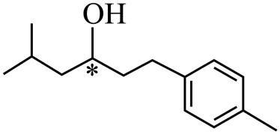；
（6）E→F的反应可以理解为E中羟基被氯原子取代，反应类型是取代反应；
（7）G与乙醇发生酯化反应生成H，化学方程式为：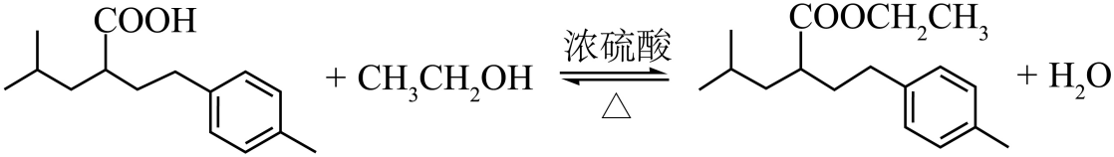；
（8）根据题干E→F→G的一系列反应，可以将羟基转化为羧基，再根据题目已知信息的反应，模仿C+D→E的反应即可得到羟基，故先发生消去反应生成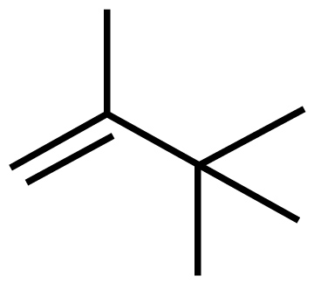，再与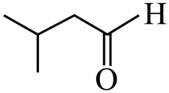发生已知信息的反应生成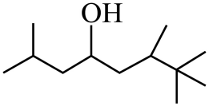，再发生E→F→G的一系列反应，将羟基转化为羧基，具体合成路线是：。
15．(1)研钵
(2)acbd
(3) 不能 1.165 g
(4) 淀粉溶液 将悬挂在滴定管尖嘴处的液体，轻轻靠一下锥形瓶内壁，随即用少量蒸馏水淋下 溶液恰好由蓝色变为无色，且半分钟内不变色；
(5)16%
(6) 偏低 偏低
(7) 能 由电荷守恒可以确定NH${}_{\text{4}}^{\text{+}}$的物质的量，由质量守恒可以确定H₂O的物质的量，进而推算出最简整数比，得出化学式
【分析】该实验的实验目的是用滴定法测定杀虫剂硫酸铜铵晶体的组成。
【详解】（1）实验室研细晶体的仪器为研钵；
（2）配制500 mL溶液定容的操作为将蒸馏水注入容量瓶，观察到液面离刻度线1~2 cm，改用胶头滴管滴加蒸馏水，至凹液面与刻度线相切，操作的正确顺序为acbd；
（3）分析硫酸根离子时，不能用稀硫酸洗涤，否则硫酸根离子会与附在沉淀表面的钡离子转化为硫酸钡沉淀，导致所测硫酸钡的质量偏大；由题给数据可知，第一次实验测得数据偏大，应舍去，则硫酸钡的平均质量为$\frac{\text{1.164 g+1.165 g+1.166 g}}{\text{3}}$=1.165 g；
（4）由题意可知，分析铜离子时，应选用淀粉溶液作指示剂，当溶液中的碘与硫代硫酸钠溶液完全反应时，溶液会由蓝色变为无色，临近滴定终点时，需改为半滴滴加，具体操作为将悬挂在滴定管尖嘴处的液体，轻轻靠一下锥形瓶内壁，随即用少量蒸馏水淋下，达到滴定终点的标志为溶液恰好由蓝色变为无色，且半分钟内不变色；
（5）由方程式可得如下转化关系：2Cu²⁺-I₂-2S₂O${}_{\text{3}}^{\text{2-}}$，滴定消耗25.00 mL0.1000 mol/L 硫代硫酸钠溶液，则硫酸铜铵晶体中元素铜的质量分数为$\frac{\text{0.100mol/L}×\text{0.025L}×\frac{\text{500mL}}{\text{25.00mL}}×\text{64g}}{\text{20.000 g}}×100\%$=16%；
（6）①若在配制硫酸铜铵溶液时，烧杯中的溶液有少量溅出会使溶质的物质的量偏小，导致所配溶液浓度偏低；
②若在滴定终点读数时，俯视液面会使消耗硫代硫酸钠溶液的体积偏小，导致所测铜离子含量的测定结果偏低；
（7）由题意可知，实验测得硫酸根离子和铜离子的物质的量，则由电荷守恒可以确定硫酸铜铵晶体中铵根离子的物质的量，由质量守恒可以确定结晶水的物质的量，由物质的量之比等于微粒个数之比可以得出硫酸铜铵晶体的化学式，所以根据上述实验和结果能否推断出硫酸铜铵晶体的化学式。
16．(1) sp 非极性
(2)a
(3)相等
(4)acd
(5) 阴 ${\text{CO}}_{2}+2{\text{H}}^{+}+2{\text{e}}^{−}=\text{HCOOH}$ 降低 K⁺
【详解】（1）CO₂分子中碳原子的中心原子价层电子对数为$2+\frac{4−2×2}{2}$=2，故杂化轨道类型为sp；苯分子的空间构型是平面正六边形，分子结构对称，为非极性分子，故答案为sp；非极性。
（2）活化能越低，反应速率越快，相同时间内反应物的转化率越高，无光照条件下反应活化能为38 kJ/mol，有光照条件下反应活化能为26 kJ/mol，所以有光照条件下反应速率更快，对应的转化率曲线为a，故答案为a。
（3）反应的焓变$ΔH$只与反应物与生成物的总能量有关，与反应历程无关，所以有、无光照条件下，两种反应历程的$ΔH$相等，故答案为相等。
（4）a．分离出甲醇，即减小生成物浓度，平衡正向移动，a符合题意；
b．恒温恒容条件下充入稀有气体，各反应物和生成物浓度不变，平衡不移动，b不符合题意；
c．增加H₂量，即增大反应物浓度，平衡正向移动，c符合题意；
d．该反应的$ΔH<0$，降低温度，平衡正向移动，d符合题意；
故答案选acd。
（5）①由图可知，电极a上${\text{CO}}_{\text{2}}$转化为$\text{HCOOH}$，碳元素化合价降低，发生还原反应，为阴极，电极反应式为${\text{CO}}_{2}+2{\text{H}}^{+}+2{\text{e}}^{−}=\text{HCOOH}$，故答案为阴极；${\text{CO}}_{2}+2{\text{H}}^{+}+2{\text{e}}^{−}=\text{HCOOH}$。
②由图可知，电极b上${\text{CH}}_{\text{3}}\text{OH}$转化为${\text{HCOO}}^{−}$，碳元素化合价升高，发生氧化反应，为阳极，电极反应式为${\text{CH}}_{\text{3}}\text{OH}−4{\text{e}}^{−}{\text{+5OH}}^{−}={\text{HCOO}}^{−}+4{\text{H}}_{\text{2}}\text{O}$， 反应过程中消耗${\text{OH}}^{\text{-}}$，溶液的pH降低，故答案为降低。
③电解过程中，阳离子向阴极（电极a）移动，左侧溶液中有${\text{K}}^{\text{+}}$，所以通过阳离子交换膜的离子为${\text{K}}^{\text{+}}$，故答案为${\text{K}}^{\text{+}}$。

